Методологические принципы проектирования комплекса технических средств АСУ

**Введение**

Использование вычислительной техники в процессе управления не может являться самоцелью. Созданная на основе квалифицированно выполненного системного анализа АСУ ориентирована на конечный результат – повышение эффективности функционирования производства или иного объекта. Все системные решения - улучшение и автоматизация документооборота, обработка на ЭВМ больших массивов информации, составление различных сводок и отчетов, решение оптимизационных задач и т.п. -имеют смысл только в том случае, если в результате существенно повышается производительность труда работающих, улучшается использование материальных, энергетических и трудовых ресурсов, возрастает количество и качество выпускаемой продукции.

Нельзя забывать, что АСУ является человеко-машинной системой. Очень важно построить хорошую модель, адекватную объекту, создать эффективный алгоритм, написать и отладить быструю программу, не требующую больших вычислительных ресурсов, организовать сбор, хранение и поиск информации и т.д. Но если при этом не будет столь же тщательно учтен человеческий фактор, интересы работающих в системе управления людей, то трудно ожидать успешной эксплуатации такой системы. Во взаимодействии человека и ЭВМ безусловный приоритет следует отдавать человеку. Трудности, если они возникают, должны разрешаться за счет усложнения работы ЭВМ. Нельзя облегчать себе жизнь созданием более простых алгоритмов и программ за счет увеличения объема функций, выполняемых человеком, какими бы легкими они ни казались разработчику.

Разработанные системы должны обладать высокой степенью адаптации к непрерывно меняющимся требованиям пользователя и живучести, т.е. способности работать в условиях отклонений от нормальных ситуаций. Обеспечение таких свойств трудно поддается формализации и, кроме того, требует непрерывного участия инженера-системотехника в процессе анализа функционирования системы и введения необходимой модернизации без перерывов в работе. По существу именно это наряду с наблюдением за тем, насколько успешно выполняет свои функции АСУ, и обеспечением ее работы в соответствии с проектными решениями и является основной обязанностью эксплуатационников-системотехников. Не следует смешивать эти функции с деятельностью людей, эксплуатирующих АСУ в качестве пользователей – решающих задачи управления на основе созданных программного, информационного, технического и других видов обеспечения АСУ. Таким образом, понятие "эксплуатация АСУ" имеет два четко выраженных аспекта: использование АСУ в качестве инструмента, повышающего эффективность управления, и обеспечение ее работоспособности и развития.

Важнейшим условием успешной работы АСУ является подготовка персонала аппарата управления. Уже в процессе разработки должны осуществляться контакты с сотрудниками организации для правильной постановки задач, разъяснения и обсуждения принимаемых решений, обучения новым методам и формам работы. Сохранение и развитие этих контактов в процессе эксплуатации системы обеспечивает ее своевременную и эффективную адаптацию и модернизацию.

**1. Принципы проектирования комплекса технических средств АСУ**

Создание КТС является сложным итерационным процессом, который в настоящее время не может быть полностью формализован из-за отсутствия единого подхода к выбору КТС для АСУ различных объектов. В связи с этим важно определить основные принципы проектирования КТС, которые на основе отечественного и зарубежного опыта формулируются следующим образом. В процессе проектирования КТС необходимо:

1) провести четкое разграничение функций между отдельными подсистемами КТС, определить их специализацию делением на основные, вспомогательные и обслуживающие подсистемы; при этом особое внимание должно быть уделено вопросам непрерывности процесса обработки информации;

2) учесть распределение обязанностей по управлению объектом при выборе устройств ввода и отображения информации, что связано со сложно формализуемым процессом управления, удобством работы операторов и непредвиденностью ситуаций при функционировании АСУ;

3) обеспечить резервирование технических средств исходя из требуемой надежности и работоспособности комплекса в различных экстремальных ситуациях;

4) предусмотреть концентрацию родственных задач на отдельных ЭВМ многомашинного комплекса и их продуманное перераспределение;

5) обеспечить модульность разработки всех подсистем КТС, что позволяет осуществить автономную поставку, монтаж и наладку оборудования по функциональным подсистемам и таким образом сократить сроки разработки и учесть потребности развития объектов; модульное построение вычислительных систем позволяет создавать экономически оправданные системы, развитие которых полностью соответствует этапам внедрения АСУ;

6) предусмотреть возможность как программной, так и аппаратной защиты системы от несанкционированного доступа;

7) соотнести возможности терминального оборудования с возможностью вычислительных средств, производительность входящих в КТС ЭВМ с пропускной способностью линий связи (при проектировании распределенных вычислительных систем);

8) учесть преемственность как основных вычислительных средств, так и периферийного оборудования по стыковке вновь приобретаемых с уже действующими устройствами ВС.

Необходимость учета при выборе КТС АСУ не только технических и экономических характеристик технических средств, но и организационных и конъюнктурных факторов обусловливает высокую сложность данной проблемы.

Для реализации изложенных принципов проектирования КТС используется так называемый "трехступенчатый подход", заключающийся в следующем. На первом этапе проектируют "семейство компонентов ВС". В это оборудование входят: процессоры, устройства внешней памяти, оборудование связи и передачи данных, каналы ввода - вывода, контроллеры устройств и т д. Эти компоненты являются составными частями для проведения второго этапа - выбора варианта установки КТС в соответствии с требованиями заказчика. К этому этапу системотехник располагает значительно более детальным знанием рабочей нагрузки будущей ВС. Сюда же входит выбор не только аппаратных, но и программных компонентов системы. Третий этап – настройка системы – выполняется при реальной рабочей нагрузке ВС после ее монтажа и запуска.

Независимо от подхода на практике существуют две принципиально различные методологии проектирования систем. Одна называется проектированием "снизу вверх", а другая - "сверху вниз".

Проектирование снизу вверх состоит в итеративной выработке решения проблемы для получения системы, удовлетворяющей заданным условиям.

Проектирование сверху вниз основано на получении как характеристик компонентов системы, так и системы в целом непосредственно из проектных спецификаций, что в результате позволит обойтись без проверок, кроме необходимых для устранения возможных сомнений относительно корректного применения процедур проектирования.

В настоящее время эти методологии, к сожалению, развиты и реализованы лишь для простых случаев, в то время как их основное достоинство – обеспечение корректности сложных проектов.

При использовании обоих методологий важно помнить, что постоянно необходимо искать компромисс между аппаратными и программными средствами при реализации конкретных систем управления. С появлением интеллектуальных терминалов и персональных ЭВМ времена выбора КТС без учета создаваемого программного обеспечения АСУ прошли.

**2. Специальные технические средства**

автоматизированный система управление кодирование информация

Специальные, или специализированные, устройства предназначены для выполнения особых функций при взаимодействии пользователя с ЭВМ. Данный термин в большей мере отражает цель, нежели конструкцию устройства. Требования, предъявляемые к устройствам данного класса, различны, и акцент на наиболее важные из них делает заказчик.

В общем случае специализированное (специальное) устройство должно быть; более экономичным, чем устройство общего назначения при его конкретном применении; серийно производимым, что отражается как на его стоимости, так и на надежности (оборудование, проходящее, как правило, несколько итерационных этапов от опытного образца до серийного изготовления, обладает большей надежностью и ремонтсспособностью, чем мелкосерийное и уникальное оборудование); эффективно используемым, т.е. эффективность специализированного устройства всегда должна сопоставляться с эффективностью реализации тех или иных операций с помощью, стандартных средств.

В первом приближении затраты на реализацию специализированных аппаратных средств могут быть оценены, как стоимость заменяющих их программ и соответствующих ресурсов. Если стоимость разработки и эксплуатации программных средств несущественно превышает стоимость специального устройства, необходимо принимать во внимание тот факт, что в перспективе стоимость программного обеспечения будет только увеличиваться, тогда как аппаратные средства постоянно дешевеют. Специальное (специализированное) устройство должно быть удобным в эксплуатации, что подразумевает не только хорошую конструкцию и дизайн данного устройства, но и удобство его применения в конкретных решаемых пользователем задачах.

Таким образом, выбор аппаратных средств специального или общего назначения должен основываться на сравнительной оценке настоящей или прогнозируемой стоимости с учетом изложенных требований, причем стоимость должна определяться в соответствии с продолжительностью жизни комплекса.

Примером средств специального назначения, получивших широкое применение в настоящее время, являются устройства ввода графической информации, которые обеспечивают два класса взаимодействия с ЭВМ: указание на элементы изображений и определение положения элементов изображения, которые в свою очередь подразделяются на устройства позиционирования (определения координат точек на экране дисплея) и устройства ввода (кодирования) информации с графических документов.

В качестве устройства указания элементов изображения наиболее широко применяется световое перо, реагирующее на свечение той области экрана графического дисплея, куда оно направлено.

Для определения координат точки на экране дисплея применяются прямые методы, когда рабочий орган устройства устанавливается в требуемую точку, а следящая система вычисляет его положение (например, при сенсорном методе в качестве рабочего органа используется палец, а следящая система состоит из матрицы фото- и светодиодов, окружающих экран).

Значительно чаще применяются косвенные методы определения координат точки на экране. В этом случае перемещение изображения знака слежения (курсора) на экране дисплея обеспечивается изменением характеристик устройства позиционирования. При попадании знака слежения в нужную точку по команде оператора вычисляются искомые координаты.

Такие устройства ввода обычно имеют две степени свободы (рис. 1) и реализуются в виде шарового (рис. 1, а), рычажного (рис. 1, б) указателей или устройства типа "мышь" (рис. 1, в). На клавиатуре большинства современных дисплеев выделены специальные клавиши для указания четырех направлений перемещения курсора (по осям координат).

Отметим, что в зависимости от способов обработки получаемых от устройств позиционирования параметров одни и те же устройства ввода используются как указатели позиции точки на экране, так и для ввода числовых параметров.

Устройства кодирования графической информации предназначены для автоматического или полуавтоматического ввода точек с графических документов. Автоматические устройства на основе сканирующего блока считывают графические изображения в память ЭВМ. При использовании устройства полуавтоматического типа оператор перемещает рабочий орган (зонд) вручную по рабочей поверхности устройства (планшета), при этом координаты зонда определяются автоматически. Во всех подобного типа устройствах осуществляется фиксация считанных координат либо на внешние носители, либо непосредственно в память ЭВМ.

Обычно такие устройства состоят из планшета, зонда (в виде карандаша), алфавитно-цифровой и функциональной клавиатуры, блока индикации и обрабатывающего устройства. Современные устройства кодирования определяют координаты точки на основе сигналов между излучателем (зондом) и приемником (планшетом) и по числовым значениям характеристик принятых сигналов вычисляют координаты зонда.

При этом используются электромагнитные, световые, ультразвуковые и звуковые сигналы; точность вычисления координат составляет более десятых долей миллиметра.

Подобные устройства имеют два режима работы: дискретный - когда оператор после установки зонда в требуемой точке дает команду на определение координат зонда, и непрерывный, когда оператор перемещает зонд вдоль некоторой линии, а устройство ввода автоматически вычисляет и фиксирует координаты некоторой последовательности точек. Для идентификации объектов в состав устройств кодирования включаются различные клавиатуры и функциональные кнопки. В табл. 1 представлены характеристики наиболее распространенных устройств кодирования информации.

Таблица 1

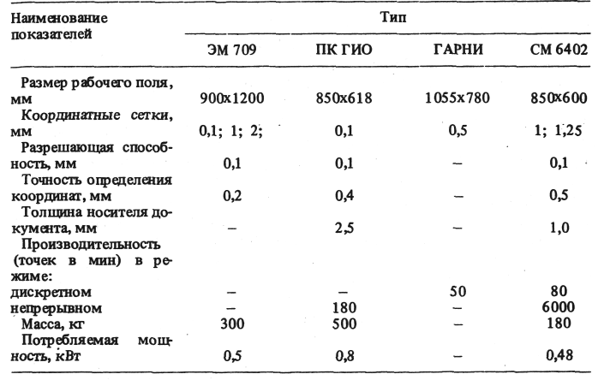

Описываемыми устройствами ввода информации обычно комплектуют "интеллектуальные" терминалы или персональные ЭВМ, которые программирует пользователь, что позволяет изменять свойства терминалов не только аппаратным путем (добавлением или модификацией блоков), но и изменением программного обеспечения данного терминала. Терминалы данного класса имеют различные возможности: начиная от терминалов, имеющих жесткую структуру, ограниченный набор функций (их схема управления выполняет минимум команд, а обмен данными с ВС осуществляется посимвольно), и кончая терминалами с гибкой модульной структурой, позволяющей легко модифицировать его свойства в соответствии с конкретными задачами пользователя, обеспечивающие возможность предварительного редактирования вводимой информации, что позволяет значительно разгрузить линии связи и центральный процессор ВС, повышая таким образом ее производительность.

Наряду со специальными устройствами ввода широко используются специальные устройства вывода информации, такие, как графопостроители (они бывают рулонные и планшетные) и табло различного класса (электромеханические, на электронно-лучевых трубках, люминесцентных источниках, светодиодах и жидкокристаллических индикаторах). Характеристики основных отечественных графопостроителей приведены в табл. 2.

Таблица 2

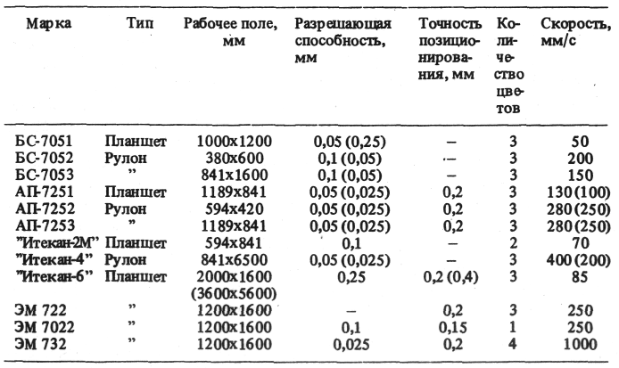

Перспективы развития описанных выше устройств ввода – вывода и предварительной обработки информации связываются в настоящее время с "интегральными" терминалами, включающими в себя различные по функциональным возможностям и комплектующим составляющим наборы, компонуемые по спецификации заказчика.

**3. Психологические аспекты проектирования**

Автоматизированные системы управления имеют существенное отличие от технических систем, заключающееся в необходимости учета психологии человека. Это относится в равной степени к психологии руководителя, использующего результаты решения задач в АСУ; пользователя, обращающегося к услугам АСУ, но не являющегося ее участником; самого разработчика.

Достаточно развитая инженерная психология, определяющая поведение и характеристику человека при взаимодействии с техническими средствами, имеет лишь очень ограниченное отношение к работе человека в АСУ.

Разработчикам необходимо уделять психологическим аспектам особое внимание, тщательно продумывая, как будут практически реализованы проектные решения в действующей системе с учетом человеческого фактора. Большое значение при этом имеют психологические тесты и эксперименты, предварительное "проигрывание" возможных реальных ситуаций.

Без совместной работы с психологами провести такое исследование на хорошем уровне трудно, если не невозможно, однако для достижения успеха специалист-системотехник должен и сам обладать определенным уровнем знаний в этой области, сочетая методы психологического и системного анализа.